1. **HTML基础**

**学习重点**

HTML文档类型

HTML标签

HTML元素和元素形式

常用的标签的使用

**知识结构图**

**本章介绍**

本章主要介绍了HTML文档的基本结构，介绍了head头部和主体body两大部分在网页中的重要作用。讲解了HTML标记的作用及基本语法，及如何编写简易的Web的网页代码。

**2.1 HTML标签**

在HTML的网页中，整个页面都是由元素构成。元素由开始标签、结束标签、属性和元素的内容构成。标签是元素的组成，用来标记内容块。HTML中的所有内容都应处于标签中。HTML基本结构标签，见表2-1。

**表2-1 HTML基础结构标签**

|  |  |
| --- | --- |
| 标签 | 描述 |
| [<!DOCTYPE>](http://www.w3school.com.cn/tags/tag_doctype.asp) | 定义文档类型。 |
| [<html>](http://www.w3school.com.cn/tags/tag_html.asp) | 定义 HTML 文档。 |
| [<title>](http://www.w3school.com.cn/tags/tag_title.asp) | 定义文档的标题。 |
| [<body>](http://www.w3school.com.cn/tags/tag_body.asp) | 定义文档的主体。 |
| [<h1> to <h6>](http://www.w3school.com.cn/tags/tag_hn.asp) | 定义 HTML 标题。 |
| [<p>](http://www.w3school.com.cn/tags/tag_p.asp) | 定义段落。 |
| [<br>](http://www.w3school.com.cn/tags/tag_br.asp) | 定义简单的折行。 |
| [<hr>](http://www.w3school.com.cn/tags/tag_hr.asp) | 定义水平线。 |

HTML常用格式标签，见表2-2。

**表2-2 HTML基础格式标签**

|  |  |
| --- | --- |
| 标签  此处主要介绍的标签是文本格式和基本的html基础标签。后面的图像、列表、表单、表格等标签会在特定的章节进行单独介绍。 | 描述 |
| [<abbr></abbr>](http://www.w3school.com.cn/tags/tag_abbr.asp) | 定义缩写。 |
| [<address></address>](http://www.w3school.com.cn/tags/tag_address.asp) | 定义文档作者或拥有者的联系信息。 |
| [<b></b>](http://www.w3school.com.cn/tags/tag_font_style.asp) | 定义粗体文本。 |
| [<center></center>](http://www.w3school.com.cn/tags/tag_center.asp) | （不赞成使用。）定义居中文本。 |
| [<code></code>](http://www.w3school.com.cn/tags/tag_phrase_elements.asp) | 定义计算机代码文本。 |
| [<em></em>](http://www.w3school.com.cn/tags/tag_phrase_elements.asp) | 定义强调文本。 |
| [<font></font>](http://www.w3school.com.cn/tags/tag_font.asp) | （不赞成使用。）定义文本的字体、尺寸和颜色。 |
| [<i></i>](http://www.w3school.com.cn/tags/tag_font_style.asp) | 定义斜体文本。 |
| [<strong></strong>](http://www.w3school.com.cn/tags/tag_phrase_elements.asp) | 定义语气更为强烈的强调文本。 |

**2.2 HTML自闭合标签**

HTML元素的内容，定义了元素的结构，表明了哪些元素可以包含哪些

内容和哪些元素可以包含哪些属性。但也有一些元素是空元素，即不包含任何内容，这种元素相对应的标签称为自闭合标签。以下是所有的自闭合标签：

br,input,hr,img,meta,link,col,area,base,command,embed,keygen,param,source,track,wbr

W3C制定了多个版本的HTML规范，规范中规定了所有HTML标签的语法，其中规定非自闭合标签必须要有开始标签和结束标签，自闭合标签没有闭合标签。示例代码如下：

非自闭合标签必须有开始和结束标签

<p>非闭合标签</p>

自闭合标签没有结束标签

<img src="index.html"/>

以下写法符合XHTML1.0、HTML4.01和HTML5规范，HTML4.01不推荐使用。

有关自闭合标签是不是应该加“/”，在XHTML1.0、HTML4.01和HTML中有些不同。XHTML规范要求最严格，必须添加“/”来表明标签的结束。在HTML4.01的规范中不推荐添加“/”，而HTML5则是最为宽松的，添不添加“/”都是正确的。示例代码如下：

<img src="index.html"/>

以下写法符合HTML4.01和HTML5规范，不符合XHTML1.0规范。

<img src="index.html">

**2.3 HTML文档结构**

每个规范的HTML文档都有基础的文档结构，HTML5的文档结构相比HTML4.01稍微简洁一些。这里采用的是HTML5的HTML文档基本结构。

**2.3.1 第一个网页**

前面介绍了一些HTML基础之后，从现在开始，我们开始写第一个网页。一个HTML文档由4个基本部分组成，把编写完成的文档改成*.html文件，示例代码见例2-1。

一些网页扩展名也为*.htm。*.html和*.htm两种文件没有本质上的区别，只在是一些旧的系统上不能识别4位文件名。

【**例2-1**】第一个网页，代码如下所示，运行效果图见图2-1。

1. <!DOCTYPE HTML>
2. <html>
3. <head>
4. <meta charset="UTF-8">
5. <title>第一个网页</title>
6. </head>
7. <body>
8. <h1>First Web Page</h1>
9. </body>
10. </html>

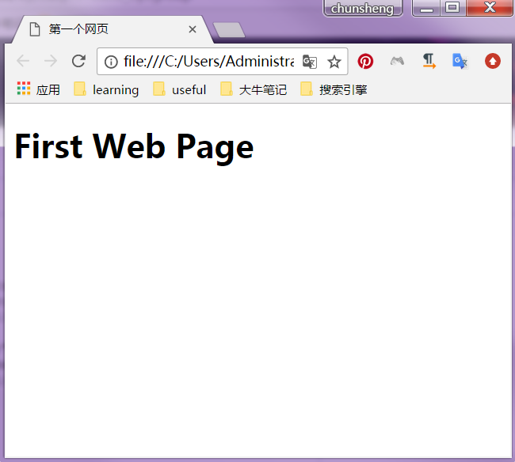

**图2-1 第一个网页**

用来标签文档的开始和结束。<html>在文档的最前面，用来标识文档的开始。</html>在文档的结尾，用来标识文档的结束。

文档声明：表示该文档是HTML文档。在编写HTML文档的时候要指定文档类型，文档声明也可以写成<!DOCTYPE html>。

以让浏览器在HTML5的标准模式下渲染网页

<!DOCTYPE HTML>

<html>

<head>

</head>

<body>

</body>

</html>

其间内容构成整个文档的主体内容。body标签之间可以放<p></p>、<hr>、<h1></h1>等众多标签。浏览器可以把body标签中的内容显示出来，HTML的编写，主要是在body标签中进行。

其间内容构成HTML文档的开头部分。<head> </head>之间可以放一些HTML文档相关的信息，并且head标签的内容不会再网页中直接显示出来。

**2.3.2编辑器创建HTML文档**

学习HTML则主要是对标签的学习，能够合理地使用标签之后，便学会了HTML。由于HTML只是文本，所以任何的文本的文本编辑器都能够编写它。当然编写代码的过程中能够让视觉美观，编写简便的编辑器是程序员必备的工具。

**VS Code（Visual Studio Code）编辑器**

使用VS Code创建文件，点击左上角的File，然后点击New File。也可以直接使用快捷键创建文件（Ctrl+N）。修改文件的后缀名为*.html，见图2-2。然后把例2-1中的代码写入，见图2-3，再保存（Ctrl+S）,这样使用VS Code创建文件就完成了。VS Code直接打开文件让其在浏览器中运行需要安装一个扩展，这里使用“View In Browser”，按下快捷键Ctrl+F1就能让当前文件在浏览器中打开。

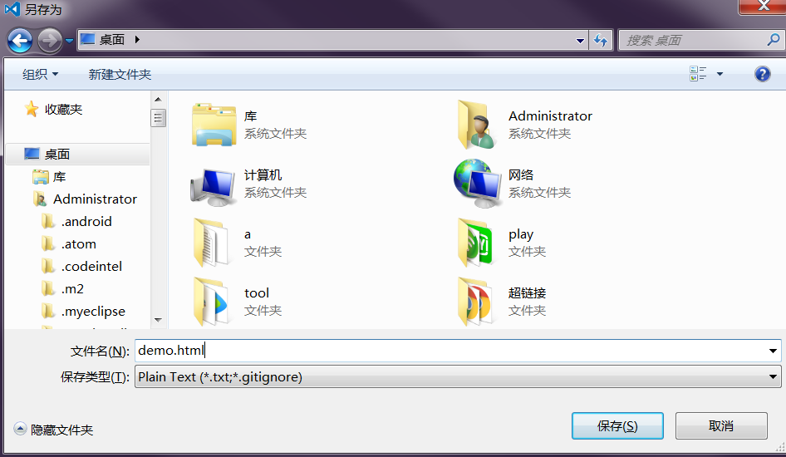

**图2-2 修改后缀名**

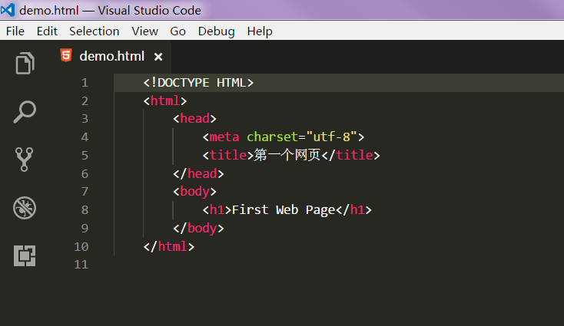

**图2-3 VS Code编写文档**

**Atom编辑器**

使用Atom创建文件，点击左上角的File，然后点击New File。也可以直接使用快捷键创建文件（Ctrl+N）。然后把例2-1中的代码写入，代码写入之后操作与VS Code一样，这样使用Atom创建文件就完成了。Atom直接打开浏览器预览文件也需要安装插件，可以是“open-in-browser”，插件安装完成后编辑器下边就会有浏览器图标，点击一个图标打开文件即可。

**Sublime Text编辑器**

使用Sublime Text创建文件，点击左上角的File，然后点击New File。也可以直接使用快捷键创建文件（Ctrl+N）。然后把例2-1中的代码写入，代码写入之后操作与VS Code一样，这样使用Sublime Text创建文件就完成了。Sublime Text不需要安装插件来使用浏览器预览文件，它本身就可以在右键中打开浏览器预览。

**2.4 位于head中的标签**

head标签是用来放HTML文档的一些信息，不会直接显示在页面中，但也是HTML文档必不可少的结构标签。

**2.4.1 title标签**

title标签定义文档的标题，它在html文档中是必须的。一个文档不能超过一个title标签，所有的主流浏览器都支持title标签。title标签中的标题内容也需要好好写，因为它在搜索引擎中有很大的作用，一般关键词网站排名，大多根据标题标签中包含的关键字进行排名。所以title标签的作用有：

⚫ 定义浏览器工具栏中的标题

⚫ 提供网页被添加到收藏夹时的标题

⚫ 显示在搜索引擎结果中的页面标题

示例代码见例2-2。

【**例2-2**】为网页添加标题，代码如下所示。

1. <!DOCTYPE HTML>
2. <html>
3. <head>
4. <title>定义标题</title>
5. </head>
6. <body>
7. 文档内容……
8. </body>
9. </html>

**2.4.2 link标签**

link标签是在HTML文档中声明使用外接资源时使用的标签。link标签在用于链接样式表（后面章节会提到的css文件）时，几乎得到了所有主流浏览器的支持，但几乎没有浏览器支持其他方面的用途。link标签的属性见表2-3。

media属性会在后面的css章节进行详细讲解。它是现在流行的响应式布局的必要属性设置。

**表2-3 link标签属性**

|  |  |
| --- | --- |
| 属性 | 功能 |
| href | 指定需要加载的资源文件（css文件）地址 |
| media | 媒体类型 |
| rel | 指定链接类型 |
| title | 指定元素名称 |
| type | 包含内容的类型，一般使用type="text/css" |

link标签的示例代码见例2-3。

【**例2-3**】使用link标签引入外部样式表style.css，代码如下所示。

1. <!DOCTYPE HTML>
2. <html>

rel的stylesheet值表示链接文档外部样式表，即href链接到的style.css文件。

1. <head>
2. <link rel="stylesheet" type="text/css" href= "style.css" />
3. </head>
4. <body>
5. 文档内容……
6. </body>
7. </html>

head中的标签还有style标签以及script标签，后面章节会具体讲解着两种标签。

**2.4.3 meta标签**

meta标签是HTML文档中的一个重要标签，meta标签被用来描述一个HTML网页文档的属性，例如作者、日期、网页描述、页面版本等。meta标签提供的信息用户不可见，这些信息主要服务于浏览器、搜索引擎和其他网络服务。

meta标签共两个属性，分别是http-equiv和name属性。name属性主要用于描述网页，比如网页的关键词，叙述等。与之对应的属性值为content，content中的内容是对name填入类型的具体描述，便于搜索引擎抓取。meta标签中的name属性语法格式为：

<meta name="参数" content="具体的描述">

name属性共有一下集中参数：

⚫ keywords：用于告诉浏览器该网页的关键字

⚫ description：用于告诉浏览器该网页的主要内容

⚫ viewport：用于移动端网页设计（后面章节会有具体讲解）

⚫ robots：定义搜索引擎爬虫的索引方式

⚫ author：用于标注网页作者

⚫ generator：用于表明网页的开发软件

⚫ copyright：用于标注版权信息

⚫ revisit-after：设置搜索引擎爬虫重访时间

http-equiv属性是http协议的响应头报文，此属性代替name属性，http服务器通过此属性收集http协议的响应头报文。此属性的http协议的响应头报文的值应使用content属性来描述。meta标签中的http-equiv属性语法格式为：

<meta http-equiv="参数" content="具体的描述">

http-equiv属性主要有以下几种参数：

⚫ content-Type：设定网页字符集，便于浏览器解析与渲染页面

⚫ X-UA-Compatible：用于告知浏览器以何种版本渲染页面

⚫ cache-control：指定请求和响应遵循的缓存机制

⚫ expires：设定网页到期时间，过期后网页需要重新加载

⚫ refresh：网页将在设定的时间内自动刷新并调向设定的网址

⚫ Set-Cookie：使网页过期后，该网页本地的cookies会自动删除

**2.5 HTML编写规范**

HTML作为超文本标记语言，一直有着广泛的应用。一个团队的开发不仅仅是靠某一个人，所以为提高代码的可读性和可维护性，HTML的编写就要遵从一定的代码规范。不同的团队遵从的规范也不一定全部一致，此处作为一般规范仅供参考。

**注释**：HTML代码中注解有段落注解，也有单行代码注解。单行代码注解是在某行代码后面距离一个Tab键设置的字符距离，然后加上双斜线，再加上一个Tab键的字符距离，最后写上注解。示例代码如下：

<!—段落注解-->

<ul>

<li>first</li> // 单句代码注解

<li>second</li>

</ul>

**对齐**：每个非自闭合标签中间的内容过长或者中间有其他的标签内容，应该保持左边有相同的缩进。示例如下：

<ul>

<li>first</li>

<li>second</li>

</ul>

**缩进**：每个标签层级应该统一长度进行缩进，一般是两个或四个字符。示例代码如下：

<!--四个字符缩进-->

<ul>

<li>first</li>

<li>second</li>

</ul>

<!--两个字符缩进-->

<ul>

<li>first</li>

<li>second</li>

</ul>

**换行**：每行一般不超过120个字符（大约是编辑器的窗口长度），代码过长不易阅读与维护。

**标签使用需符合标签嵌套规则**：比如div标签不得置于p标签中，tbody标签必须置于table中。

**使用标签需要遵循语义化**：语义化代码是什么样的内容使用什么样的标签，便于代码阅读。比如段落使用p标签，标题使用h1～h6标签。

**2.5 本章总结**

**2.6 最佳实践**